哈尔滨工业大学

<<数据库系统>>
实验报告之二

(2019年度春季学期)

姓名： | 靳贺霖
学号： | 1160300312
学院： | 计算机学院
教师： | 高宏

实验二 使用高级语言操作MySQL数据库

实验目的
学会使用高级语言访问MySQL数据库，并进行查询。

二、实验环境
Windows操作系统，MySQL，jdk1.8.0，eclipse编程环境。

三、实验过程及结果
本次实验要求通过命令行语句来实现对数据库执行查询操作。对于Java来调用mysql语句，我是通过mysql-connector包来实现的。通过在Java语句中使用getConnection方法，然后参数中设置本地mysql的地址和端口号即可完成连接。对于输入的处理，我是通过Java的正则表达式来实现的。对查询的命令行语句，固定的部分直接进行匹配，参数部分提取出来后进行单独分析。正则表达式使用的语句如下所示。
- String reg = "company_query -q ([1-9]) -p ([[\u4e00-\u9fa5]{2,4}a-zA-Z0-9, ]
- +)";
可以看到，第一个group判定的是待执行查询的编号，第二个group判定的是参数列表，通过逗号来分割多个参数。然后就可以通过对编号执行switch语句来分别对9个待执行的查询进行分析。对于程序中而言，我将所有的参数放入到命名为words的ArrayList中，其中第一个元素为查询的编号，第一个后的元素为参数列表，最后交给数据库端执行的查询保存在字符串input中。九个查询的代码和一个实例相应的结果如下所示：
第一个查询：
- input += "select employee.essn "
- + "from employee,project,works_on "
- + "where employee.essn=works_on.essn and "
- + "project.pno=works_on.pno and "
- + "project.pno='" + words.get(1) + "';";
查询结果（部分）：
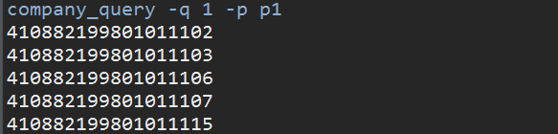
第二个查询：
- input += "select ename "
- + "from employee,project,works_on "
- + "where employee.essn=works_on.essn "
- + "and project.pno=works_on.pno and "
- + "pname='" + words.get(1) + "';";
查询结果（部分）：
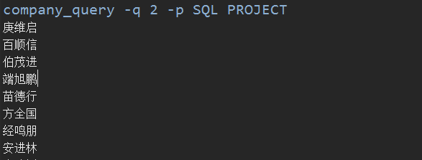
第三个查询：
- input += "select ename,address "
- + "from department,employee "
- + "where employee.dno=department.dno and "
- + "dname='" + words.get(1) + "';";
查询结果（部分）：
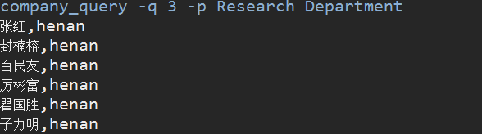
第四个查询：
- input += "select ename,address "
- + "from employee,department "
- + "where employee.dno=department.dno and "
- + "dname='" + words.get(1) + "' "
- + "and salary<"+words.get(2) + ";";
查询结果：
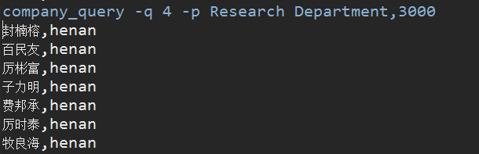
第五个查询：
- input += "select ename "
- + "from employee "
- + "where essn not in ("
- + "select employee.essn "
- + "from employee,works_on "
- + "where employee.essn=works_on.essn and "
- + "pno='" + words.get(1) + "');";
查询结果（部分）：
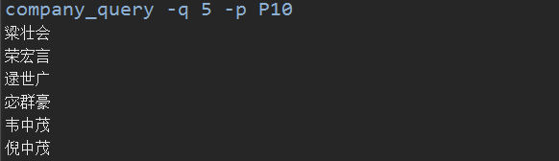
第六个查询：
- input += "select ename,dname "
- + "from employee,department "
- + "where employee.dno=department.dno and superssn in ("
- + "select essn "
- + "from employee "
- + "where employee.ename = '" + words.get(1) + "');";
查询结果（部分）：
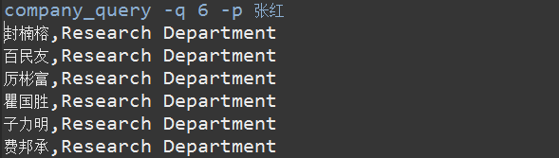
第七个查询：
- input += "select employee.essn "
- + "from employee,works_on "
- + "where employee.essn=works_on.essn "
- + "and works_on.pno='" + words.get(1) + "' "
- + "and employee.essn in ("
- + "select employee.essn "
- + "from employee,works_on "
- + "where employee.essn=works_on.essn and "
- + "works_on.pno='" + words.get(2) + "');";
查询结果（部分）：
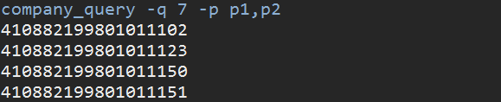
第八个查询：
- input += "select department.dname "
- + "from employee,department "
- + "where employee.dno = department.dno "
- + "group by employee.dno having avg(salary)<" + words.get(1) + ";";
查询结果：
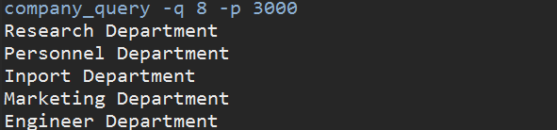
第九个查询：
- input += "select ename "
- + "from employee,works_on "
- + "where employee.essn=works_on.essn "
- + "group by employee.essn having count(*) >=" + words.get(1) + " "
- + "and sum(hours)<=" + words.get(2) + ";";
查询结果：


四、实验心得
本次实验使用高级语言来识别命令行语句，提取出参数并做处理得出要执行的数据库命令，然后用高级语句来将命令传入数据库，调用数据库中的数据，得到结果。通过实践让我们对数据库进行了进一步封装，并学会使用高级语言访问mysql数据库并进行查询。

